Vielen Dank, dass du dir unsere Anschreiben-Vorlage heruntergeladen hast! Es handelt sich hierbei um einen Mustertext, den du, um ihn zu verwenden, individualisieren und inhaltlich anpassen solltest.

Lösche dazu diese Seite aus diesem Dokument und ergänze das Anschreiben mit deinen persönlichen Informationen. Die Seite kannst du ganz einfach löschen, indem du alle Inhalte auf dieser Seite markierst und die Entfernen-Taste („Entf“) drückst.

Wenn du dir beim Erstellen deines Anschreibens unsicher bist und inhaltliche Unterstützung brauchst, empfehlen wir dir den kostenlosen Bewerbungsgenerator von bewerbung2go. Dieser bietet dir einige Hilfestellungen und Designoptionen, mit denen du deine individuelle Bewerbung erstellen kannst.

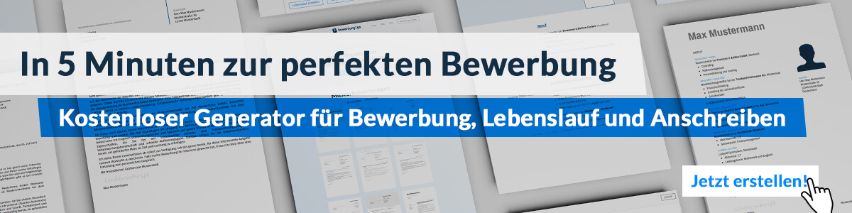
Hier entlang zum kostenlosen Bewerbungsgenerator von bewerbung2go

Arbeitgeber GmbH
Name Nachname
Straße 123
12345 Musterstadt
Musterstadt, 30.07.2026

Bewerbung als Gesundheitspsychologe

Sehr geehrte Damen und Herren,

die konsequente Ausrichtung Ihres Hauses auf präventive Konzepte im Spannungsfeld zwischen psychischer Gesundheit und moderner Arbeitswelt schafft ein Umfeld, das den Anspruch wissenschaftlich fundierter Gesundheitsförderung mit praxisnaher Wirksamkeit verbindet. Dieses Zusammenspiel entspricht exakt dem, was meine berufliche Laufbahn bisher geprägt hat.
Nach meinem Masterabschluss in Gesundheitspsychologie an der Universität Bielefeld war ich zunächst in einer Rehabilitationsklinik tätig, wo ich unter anderem verhaltensmedizinische Gruppensettings leitete und individuelle Interventionen zur Stress- und Emotionsregulation durchführte. In den darauffolgenden fünf Jahren verantwortete ich im betrieblichen Gesundheitsmanagement eines Industrieunternehmens die psychologische Betreuung der Mitarbeitenden. Zu meinen Schwerpunkten zählten dort die Entwicklung psychologischer Risikoanalysen, die Durchführung arbeitspsychologischer Workshops sowie die Evaluation von Maßnahmen zur Resilienzförderung. Besonders bewährt hat sich hierbei mein integrativer Ansatz, der Verhalten und Verhältnis stets gemeinsam in den Blick nimmt.
In der täglichen Arbeit bringe ich tiefgehende Kenntnisse aus der klinischen Psychologie, systemischen Beratung sowie der Gesundheitsförderung ein. Die Zusammenarbeit mit Fachärztinnen, Pflegepersonal und Führungskräften war dabei ebenso selbstverständlich wie die Reflexion komplexer Fallverläufe im interdisziplinären Team. Digitale Tools zur Stressprävention und Wirkungsanalyse setze ich dabei gezielt ein, um Interventionen transparent und nachverfolgbar zu gestalten.
Die Möglichkeit, in Ihrer Einrichtung aktuelle psychologische Erkenntnisse mit einem nachhaltigen Praxisbezug zu verbinden, entspricht nicht nur meiner fachlichen Ausrichtung, sondern auch meinem persönlichen Antrieb.

Mit freundlichen Grüßen
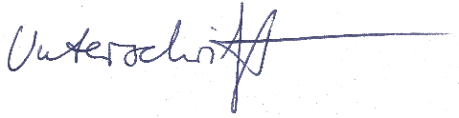

Sebastian Kraft

